

Среда программирования OWEN Logic

Простой ПИД-регулятор для дискретного КЗР с автонастройкой
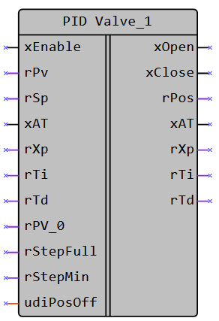
Рисунок 1 – Условное обозначение
Входы | Тип данных | Пояснения | Диапазон
xEnable | bool | Разрешение на работу регулятора | 0 – Регулятор выключен  1 – Регулятор запущен
rPv | float | Текущее значение регулируемой величины
rSp | float | Задаваемое значение регулируемой величины
xAT | bool | Управление автонастройкой регулятора | 0 – АНР выключена  1 – АНР запущена
rXp | float | Полоса пропорциональности, ед.изм | 0..9999
rTi | float | Интегральная постоянная времени, сек | 0..4000
rTd | float | Дифференциальная постоянная времени, сек | 0..4000
rPV_0 | float | Значение регулируемой величины при нулевом воздействии
rStepFull | float | Полное время хода КЗР, сек | 5..999
rStepMin | float | Минимальное время хода КЗР, сек | 0,001..100
udiPosOff | udint | Логика работы блока при снятии сигнала со входа xEnable | 0 – текущее положение  1 – закрытие  2 – открытие
Выходы | Тип данных | Пояснения | Диапазон
xOpen | bool | Сигнал на открытие задвижки | 0/1
xClose | bool | Сигнал на закрытие задвижки | 0/1
rPos | float | Текущее положение КЗР
xAT | bool | Управление автонастройкой регулятора | 0/1
rXp | float | Полоса пропорциональности, ед.изм | 0..9999
rTi | float | Интегральная постоянная времени, сек | 0..4000
rTd | float | Дифференциальная постоянная времени, сек | 0..4000

Описание работы макроса
Макрос предназначен для использования ФБ PID REG в режиме управления дискретным КЗР с автонастройкой.
ВНИМАНИЕ: данный макрос поддерживается только приборами второго поколения (за исключением ПР103 М01). На приборах первого поколения (ПР200, ПР102, ПР100, ИПП120, ПР110, ПР114) он не поддерживается.

Принцип работы
Типовая схема использования макроса представлена на рисунке ниже.
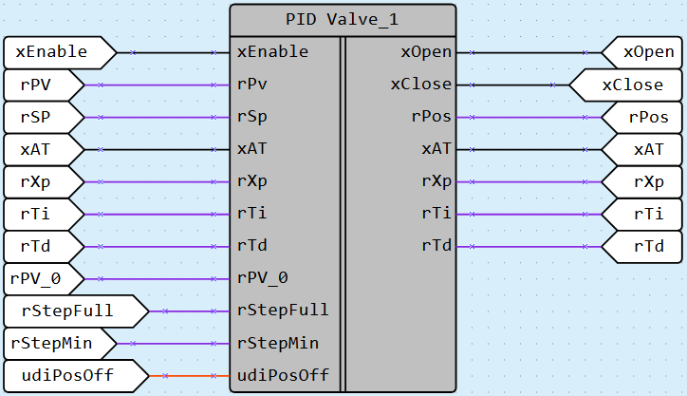
Коэффициенты ПИД-регулятора задаются на входах rXp, rTi, rTd. Для проведения автонастройки необходимо установить флаг запуска автонастройки (xAT) и указать значение регулируемой величины при нулевом воздействии (rPV_0), то есть, в момент «покоя». После ее окончания рассчитанные коэффициенты запишутся на выходы rXp, rTi, rTd, а также сбросится флаг автонастройки.
Для корректной работы макроса требуется задать полное и минимальное время хода КЗР.
Управляющий сигнал для задвижки формируется на выходах xOpen/xClose. На выходе rPos отображается текущее положение задвижки (может не совпадать с фактическим).
При снятии логической «1» со входа xEnable логика работы блока строится исходя из состояния входа udiPosOff:
- Если на него подается «2», то на выход xOpen (сигнал на открытие задвижки) будет выдаваться «1» в течение времени, равному 1,1 * rStepFull (полное время хода КЗР).
- Если на него подается «1», то на выход xClose (сигнал на закрытие задвижки) будет выдаваться «1» в течение времени, равному 1,1 * rStepFull (полное время хода КЗР).
- Если на него подается «0», то задвижка останется в текущем положении.

При добавлении выходных переменных блока на визуализацию для их редактирования необходимо в свойствах указать «Запись в конце цикла – да»:
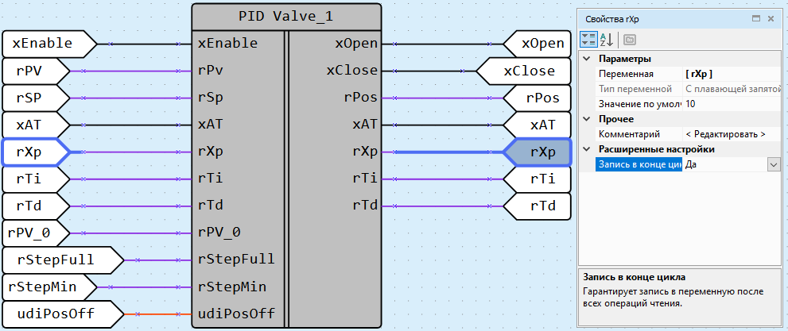
Тип логики регулятора задается через свойства блока (0 – нагреватель, 1 – холодильник):
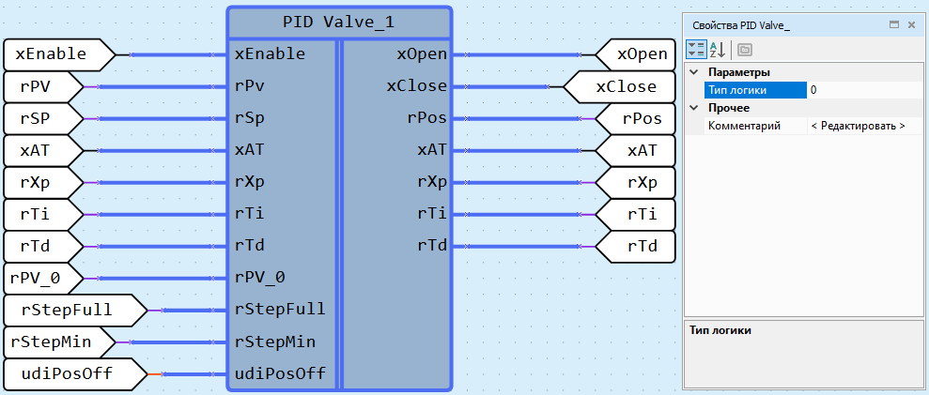
Подробную информацию о работе ФБ PID REG можно найти в справке.

Разработчик | Версия | Дата изменения
ОВЕН | 1.00 | 01.06.2025

